Министерство образования и науки Хабаровского края

Краевое государственное бюджетное

профессиональное образовательное учреждение

«Амурский политехнический техникум»

Специальность: 09.02.07 Информационные системы и программирование

**Отчет**

**по практической работе №2**

Дисциплина: УиАБД

Тема: Основы работы с SQL-командами для управления базами данных

Студент группы 402-ИСП К.А. Федченко

Преподаватель Е.О. Тихонов

Амурск

2024

Цель: Научиться использовать основные команды SQL (CREATE, INSERT, SELECT, UPDATE, DELETE) на примере базы данных «Автопарк».

Добавил базу данных при помощи следующего запроса:

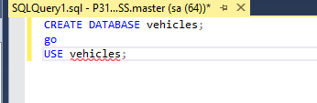

Добавил в эту базу данных при помощи запроса таблицу cars:

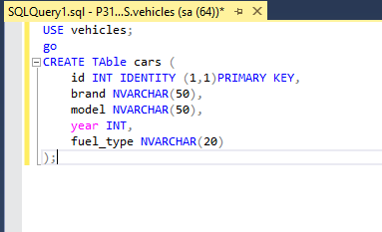

Добавил данные в эту таблицу при помощи следующего запроса:

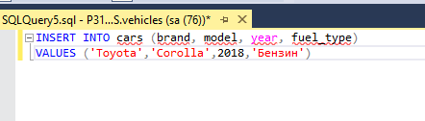

Выбрал все данные из таблицы при помощи запроса:

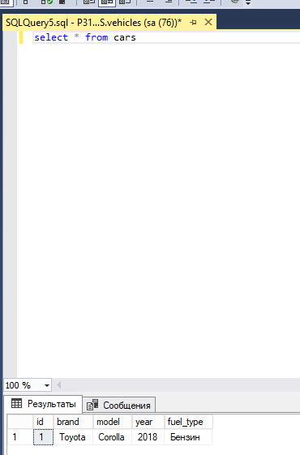

Добавил данные с автомобилем с дизельным топливом следующим запросом:

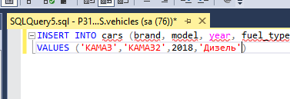

Выбрал данные об автомобиле с дизельным топливом:

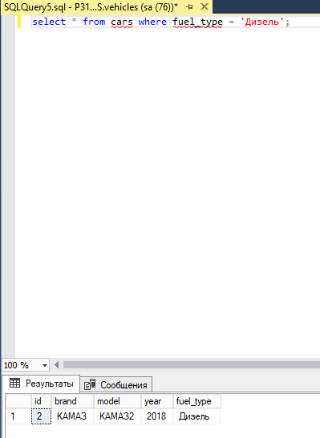

Выбрал данные при помощи запроса где автомобили выпустились после 2015 года:

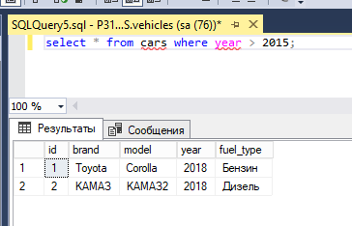

Обновил данные о машинах модели Corolla при помощи запроса:

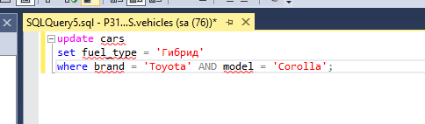

Вывел эти данные при помощи запроса:

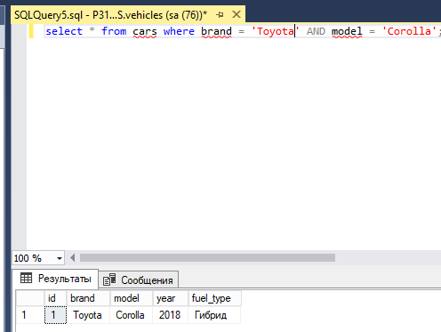

Удалил данные при помощи запроса о машинах которые выпущены до 2010:

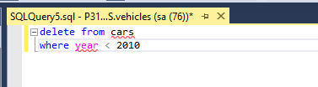

Проверил данные при помощи запроса:

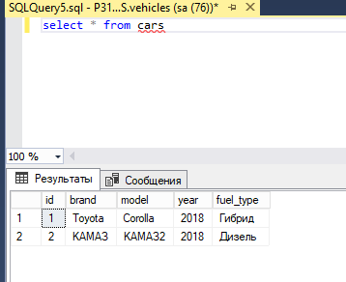

Добавил данные о 3 машинах марки BMW:

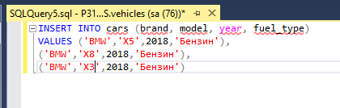

Выполнил сортировку данных при помощи запроса и указал условие чтобы оно сортировалось по году – убыванию.

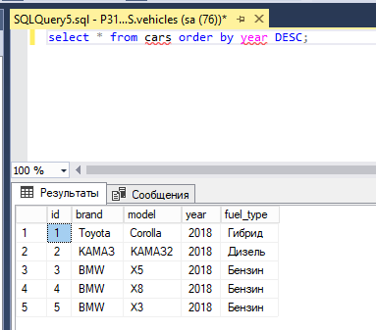

Посчитал количество автомобилей в таблице при помощи запроса:

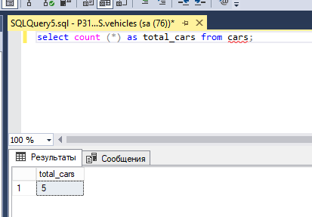

Вывод: Я научился использовать основные команды SQL (CREATE, INSERT, SELECT, UPDATE, DELETE) на примере базы данных «Автопарк».